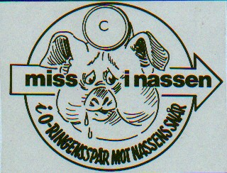

PM för Övning 663

Välkommen till Engmanna-Nassen onsdagen den 9 februari 2022.

Samling: Tjalvegården, Norrköping kl. 18.00

Genomgång vid Tjalvegården: 18.45

Första start ca 100 m söder Tjalvegården: 19.00
Individuell start
Start lista skickas ut Måndag 7/2

Sportident start & mål stämpling + Kontrollers utmärkning: Blå-röd-vit reflex med stiftklämmor vid kontroller

Avläsning av SI efter målgång: Sker inne i klubbstugan helst före dusch.

Vid ej tagen kontroll läggs på 5 minuter

Bana E rak bana 2,1 km
Bana A 6 kontroll områden med 2 kontroller i varje 3,1 km
Bana B 8 kontroll områden med 2 kontroller i varje 4,3 km

Karta Vrinneviskogen skala cirka 7500

Resultat skickas ut under vecka 6

Omklädningsrum finns men ingen användning av bastu pga restriktioner

Fika och prisutdelning i Tjalvegården(håll avstånd) kostnad 60:- (fika+ övning) swish eller kontant

Meddela ev. förhinder på tel. 0704-850831 eller roger.engman1@gmail.com

